Exercício sobre Gain-Scheduling

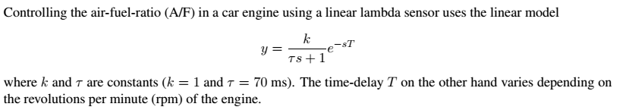
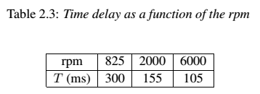
- Implemente o modelo do sistema considerando a rotação (rpm) como uma entrada e o valor de T interpolado a partir da tabela acima.

- Obtenha o controlador PI ou PID pelo método do IMC (Internal Mode Control) para a rotação de 825rpm. Teste o sistema (aplicando degraus na referência de 1 para 1.2) para as rotações de 825rpm a 6000rpm.

- Projete 3 controladores um controlador por gain scheduling baseado na rotação do motor e teste o seu desempenho considerando o Chaveamento entre os 3 conjuntos de ganhos.

